3.26新龙大一班今日动态
一、来园情况
今日来园幼儿25人。今天我们班大部分的小朋友都准时来园了，非常棒哦！在来园后，孩子们能够自主将物品放好，为你们点赞，但是有部分幼儿为能及时签到，要记得每天签到哦！

二、区域游戏
今天，我们开展了区域游戏，在游戏中，彭有廷、谢意增、周佳毅、邵佑恩、曹李安、罗恩哲、在玩桌面建构，用乐高积木建构我们的幼儿园等。万佳妮、刘然诺、陆钦瀚、楚慕凡、高依诺、蔡书歆、在益智区玩数字高楼、多米诺骨牌、彩色方块等游戏；吕秦川、王启轩、杜妍汐、在科探区探索科学奥秘！李雨佳、黄馨宁、在自然材料拼搭区游戏。韩凯风、在万能工匠进行搭建幼儿园等；赵伊凡、赵诺一、许米诺、在美工区制作小闹钟、春天的花等；高翊桐、仇思诺、刘沐瑶在图书角看书。吴 律在地面建构区搭建小学。
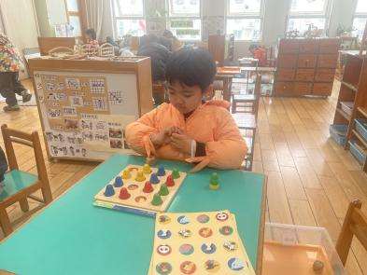 | 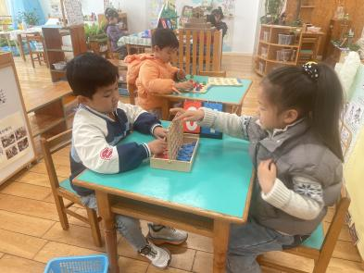 | 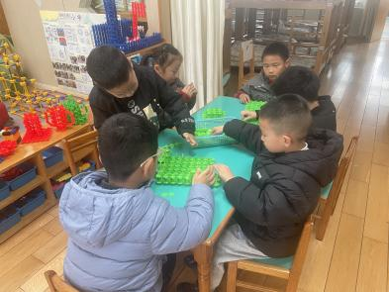
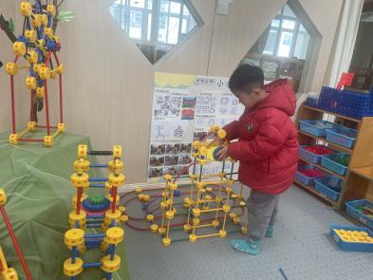 | 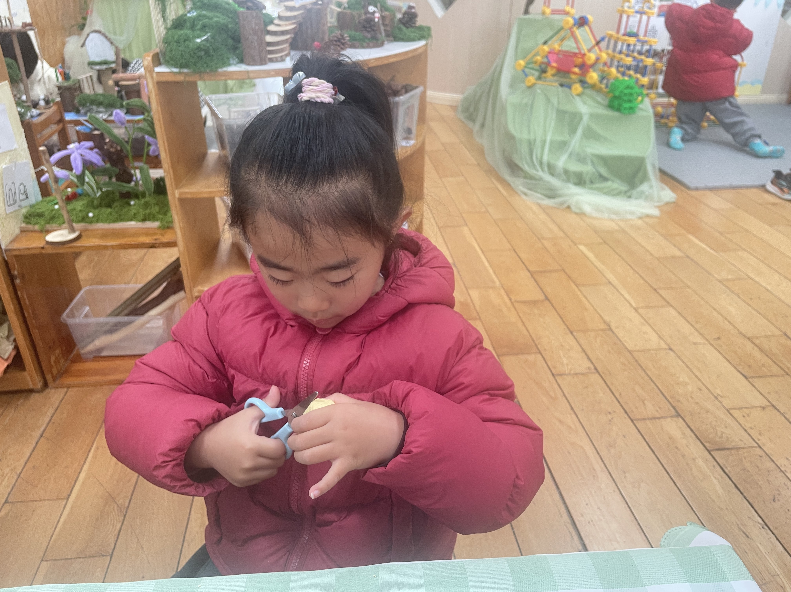 | 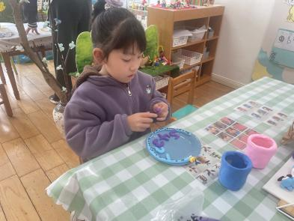

三、户外活动
今天我们在足球区玩了踢足球的游戏，瞧，我们分组进行比赛，踢的可开心啦！
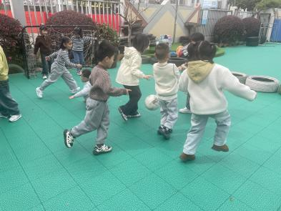 | 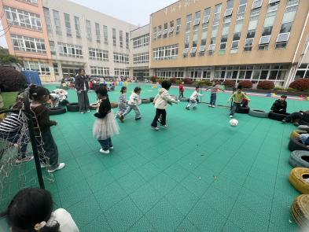 | 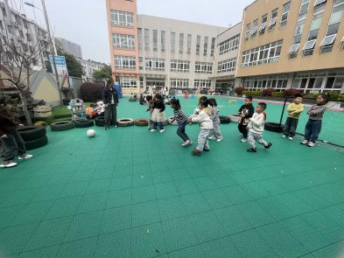
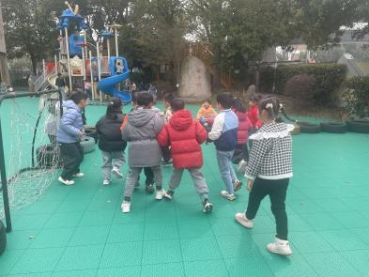 | 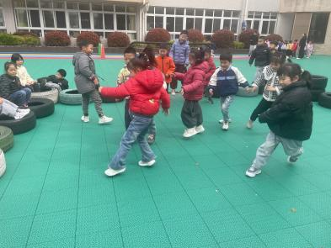 | 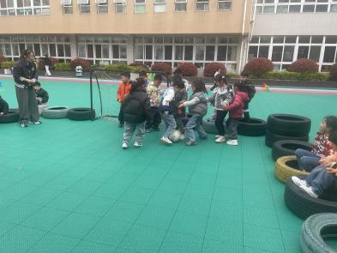

四、社会活动：《好担心》
转眼已进入大班下学期，再过半年孩子们就要结束三年快乐的幼儿园生活进入小学，实现基础教育阶段的第一次转折。孩子们期盼的小学生涯与幼儿园生活存在着很大的差异，如学习环境、作息时间、活动形式等。孩子们对小学这个陌生而向往的地方充满了疑惑和担心。“小学的厕所在教室里吗？”“小学里有午睡吗？”“小学里有点心吃吗？”本次活动主要为幼儿解决疑惑和担心，为幼儿上小学做好充分的铺垫。
我班幼儿对小学已经有一些概念，知道小学是能学习更多知识的地方，但是对小学的学习、饮食的环境、课堂纪律、活动形式等还不太了解。因此，有必要为孩子解疑。
彭有廷、陆钦瀚、韩凯风、罗恩哲、吕秦川、刘然诺、高翊桐、谢意增、周佳毅、吴 律、曹李安、王启轩、邵佑恩、楚慕凡、许米诺、黄馨宁、仇思诺、万佳妮、高依诺、赵诺一、杜妍汐、蔡书歆、李雨佳、赵伊凡、刘沐瑶了解幼儿园和小学的差异。
彭有廷、陆钦瀚、韩凯风、罗恩哲、吕秦川、刘然诺、高翊桐、谢意增、周佳毅、吴 律、曹李安、王启轩、邵佑恩、楚慕凡、许米诺、黄馨宁、仇思诺、万佳妮、高依诺、赵诺一、杜妍汐、蔡书歆、李雨佳、赵伊凡、刘沐瑶能以正确的心态去面对变化，萌发上小学的愿望。

五、生活活动
今天午饭吃的是麦片饭、红汤鳕鱼、菠菜炒蘑菇、香菜鸭血牛肉丸汤。今天午饭中，彭有廷、陆钦瀚、韩凯风、罗恩哲、吕秦川、刘然诺、高翊桐、谢意增、周佳毅、吴 律、曹李安、王启轩、邵佑恩、楚慕凡、黄馨宁、仇思诺、万佳妮、高依诺、赵诺一、蔡书歆、李雨佳、赵伊凡、刘沐瑶都能够快速吃完自己的饭、菜和汤，为你们点赞！
下午：今天的午点是香橙、龙眼、彩色面条。

六、请你关注
1.今天下午开展延时班活动，我们班放学时间为：16:59，大家告知来园接孩子的家长准时来园接孩子哦～如有特殊情况请私聊班级老师。
2.出汗多的孩子可以带一条垫背巾来幼儿园方便替换哦！

